FMB-Süd – Kommunikationsplattform für Maschinenbau und Industrie

07. und 08. Februar 2018, Messe Augsburg, Halle 5, Stand F25

Mobile Laserbeschriftung optimiert Teilekennzeichnung im Produktionsprozess

Ulm, 09. Januar 2018 – Auf der FMB-Süd 2018 präsentiert die Mobil-Mark GmbH in Halle 5, Stand F25 ihr Portfolio an mobilen Laser-Beschriftungssystemen. Im Mittelpunkt steht der mobil-mark Quasar als jüngstes Mitglieder der Produktfamilie. Der leistungsstarke MOPA-Faserlaser (Master Oscillator Power Amplifier) wurde für die präzise, dauerhafte Beschriftung von Hartmetallen entwickelt und verkürzt dank seiner Power von bis zu 60 Watt den Gravurprozess deutlich. Durch die variabel einstellbare Pulswiederholfrequenz von 1 bis 400 kHz lässt er sich exakt an die jeweilige Beschriftungsaufgabe anpassen – ob Anlassmarkierung, Auftragsverfahren oder Tiefengravur. Neben Lasern verschiedener Leistungsklassen stellt der Laserspezialist auf der FMB-Süd einen neuen, exakt für das Handteil der mobil-mark Lasersysteme entwickelten Vertikalständer vor. Der Laserkopf lässt sich darin sicher fixieren und elektrisch oder mit einer manuellen Schnellverstellung nach oben bzw. unten fahren. Das exakte Positionieren ermöglicht somit eine konstante Serienbeschriftung und ist die ideale Lösung beispielsweise für die Kleinserienfertigungen, für Entwicklungsabteilungen oder Labore.

Aufgrund des besondere mobil-mark Prinzips „Der Laser kommt zum Produkt und nicht das Produkt zum Laser“ kann der mobile Faserlaser Quasar für die Markierung von Teilen jeder Größe sowie Form eingesetzt werden, ohne diese dafür in eine Laserstation transportiert zu müssen. Dafür besteht das Markiersystem aus einer mobilen Basiseinheit zur Steuerung der Prozesse und einer Lasereinheit, die sich dank individueller Aufsätze in Kombination mit verschiedenen Befestigungsoptionen, wie dem neuen Vertikalständer, exakt auf die jeweilige Beschriftungsaufgabe anpasst. Die Aufsätze schirmen die Strahlung sorgfältig ab und konzentrieren sie auf das Werkstück. Dabei prüfen Sensoren kontinuierlich, ob der definierte Ist-Status erreicht ist. Erst dann wird der Gravurprozess ausgelöst, andernfalls verhindert das integrierte Sicherheitssystem die Inbetriebnahme. Dank dieser Funktion sind die mobil-mark Laser nach Laserschutzklasse 1 zertifiziert, ein Laserschutzraum, -gehäuse oder eine -brille sind nicht notwendig. Mit seinem durchdachten Gesamtkonzept gewährleistet Mobil-Mark gleichermaßen höchste Flexibilität bei der Integration in bestehende Fertigungs- bzw. Arbeitsabläufe – von der manuellen Beschriftung über die Integration in die Serienfertigung bis zur Kombination mit Industrierobotern für den Einsatz in hochautomatisierten Produktionsanlagen.

Bildmaterial

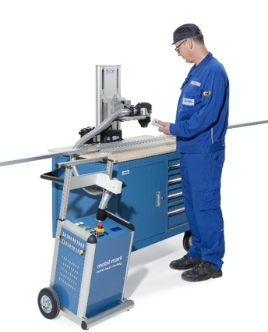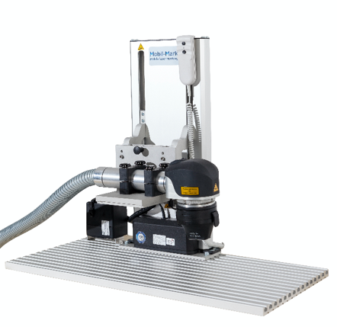

Bildanforderung
Bildmaterial zum Download finden Sie in unserem Medienportal press-n-relations.amid-pr.com (Suchbegriff „mobil-mark-fmb-sued-2018“). Selbstverständlich schicke ich Ihnen die Dateien auch gerne per E-Mail zu. Kontakt: nfo@press-n-relations.de

Weitere Informationen:  Mobil-Mark GmbH, Dieter Steck  In der Wanne 55, D-89075 Ulm  Tel.: +49 731 40 700 600  Mobil: +49 172 9317 663  dsteck@mobil-mark.de  www.mobil-mark.de | Presse- und Öffentlichkeitsarbeit:  Press’n’Relations GmbH,  Natasa Forstner  Magirusstraße 33, D-89077 Ulm  Tel.: +49 731 96 287-17  Fax: +49 731 96 287-97  nfo@press-n-relations.de  www.press-n-relations.de

Über Mobil-Mark

Die Mobil-Mark GmbH ist ein mittelständisches Unternehmen mit Sitz in Ulm. Mobil-Mark entwickelt und produziert Laserkomplettsysteme, die sowohl mobil als auch stationär einsetzbar sind und nahezu jede Beschriftungsaufgabe lösen. Mit dem mobil-mark® Laser hat das Unternehmen das weltweit einzige, flexibel und universell einsetzbare Laserbeschriftungssystem entwickelt und am Markt etabliert. Das gegenwärtige Produktportfolio umfasst insgesamt sechs verschiedene Lasertypen mit individuell anpassbaren Vorsätzen, Linearachsen und Laserschutzgehäusen. Für besondere Ansprüche bietet Mobil-Mark individuelle Lösungen und ist somit in der Lage, nahezu jede Kundenanforderung umzusetzen. Das Unternehmen vertreibt den Laser überwiegend in Europa. Aber auch in den USA, Ägypten, China, Indien und der Türkei ist mobil-mark bereits im Einsatz. In der Tradition bester deutscher Ingenieurskunst gewann die Ideenschmiede zahlreiche Preise, unter anderem den IFIA CUP FOR THE BEST INVENTION auf der IENA 2006, den Innovationspreis IT der Initiative Mittelstand auf der CeBIT 2009 sowie den Dr. Rudolf Eberle Preis des Wirtschaftsministeriums Baden-Württemberg.

